拍摄时间：2024/08/19

拍摄地点：日本、横滨市、中华街

# 照片说明

1.整体照片

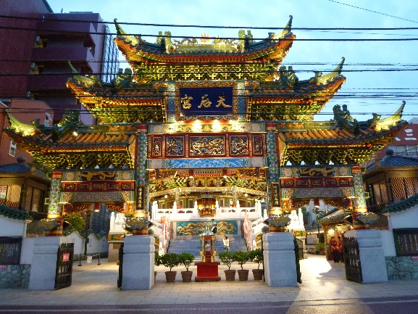

* 牌楼

2.牌楼正面细节

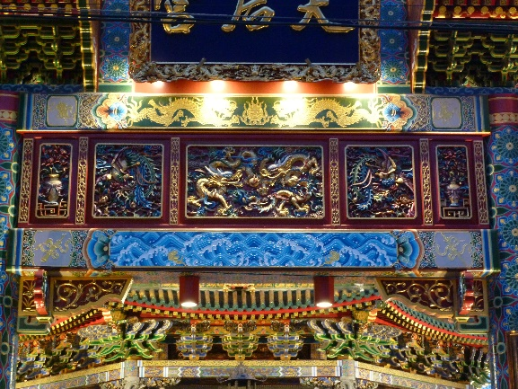

3. 牌楼正面细节的细节

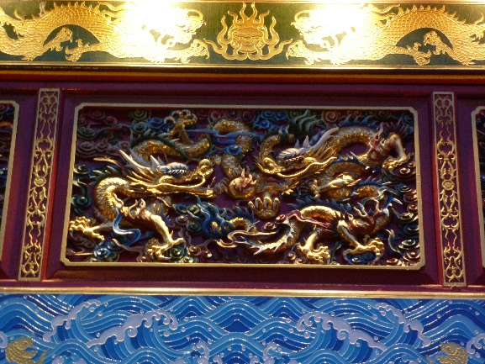

3 正面旁边屋檐细节

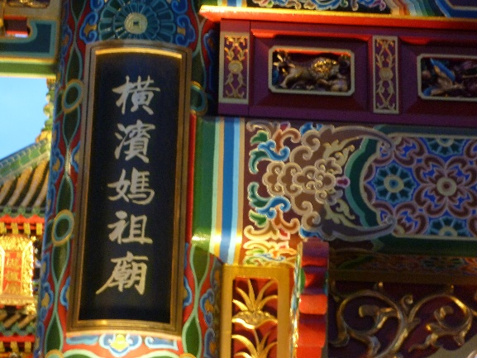

5. 正面旁边屋檐细节

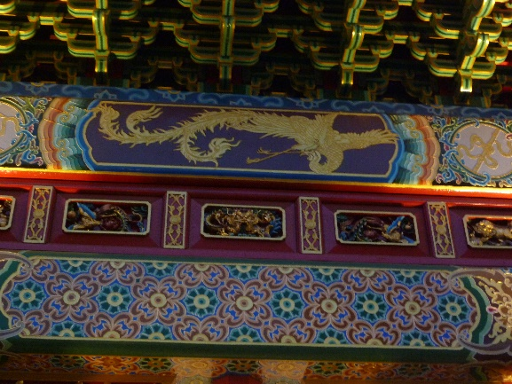

6. 正面柱子细节

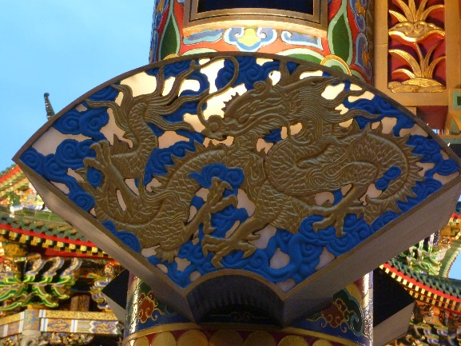

* 正殿

7. 正殿正面

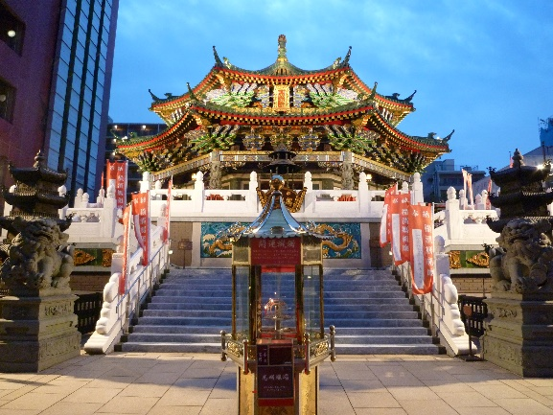

8. 正殿正面的细节

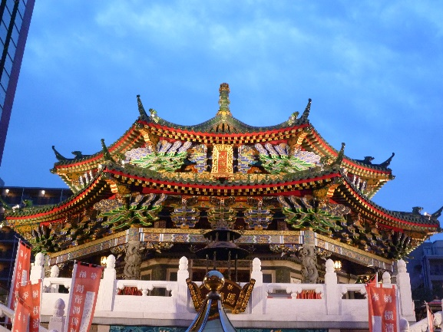

9. 正殿正面的细节的细节

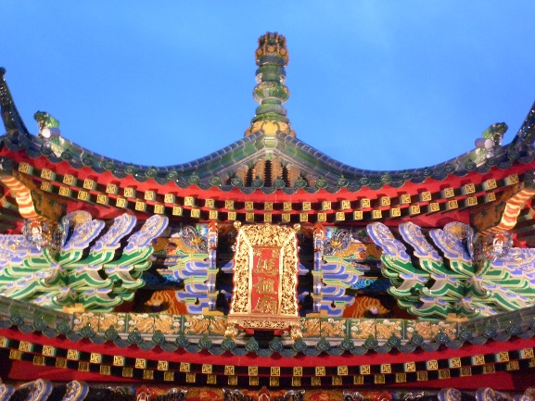

10. 石狮子左

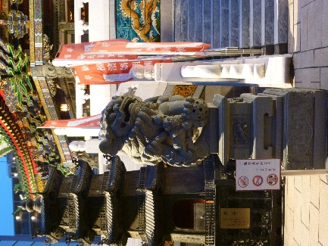

11. 石狮子右

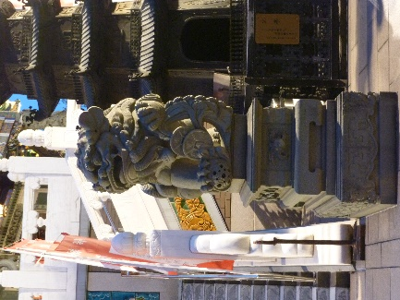

12. 石狮子底座花纹细节

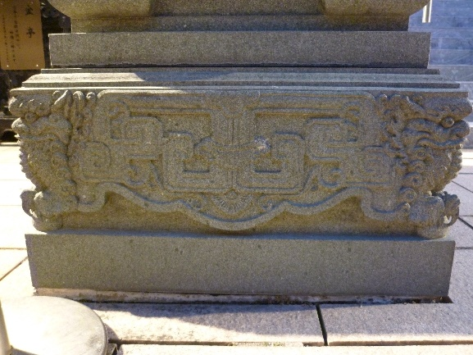

13. 石狮子底座花纹细节

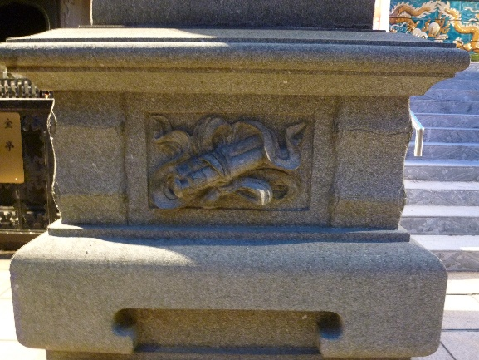

14. 石狮子底座花纹细节

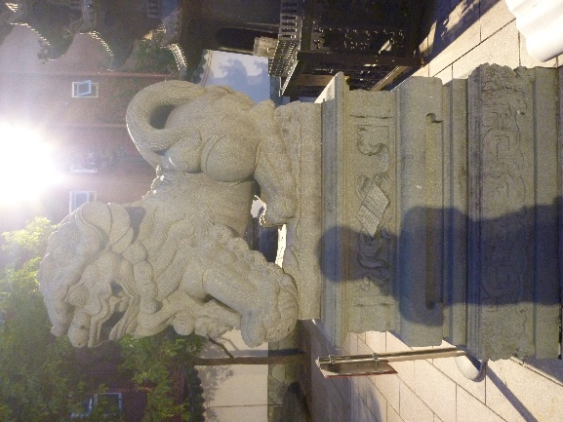

15. 石狮子底座花纹细节

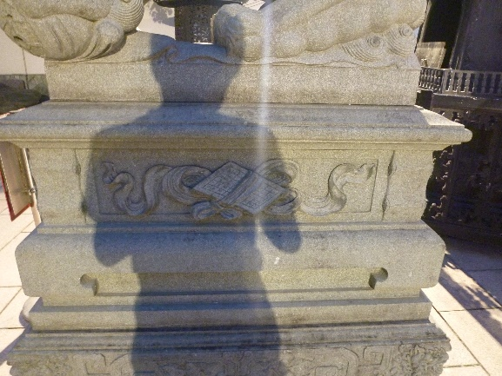

16. 石狮子底座花纹细节

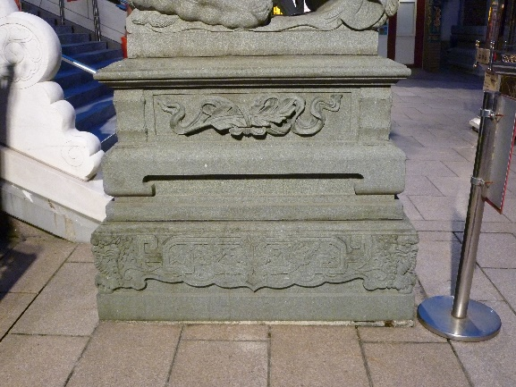

17.围墙花纹

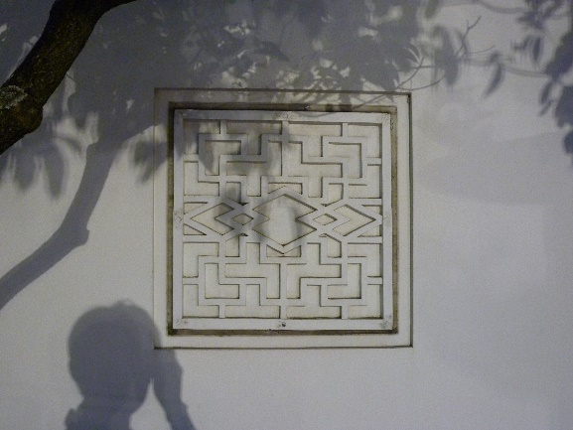

18.炉

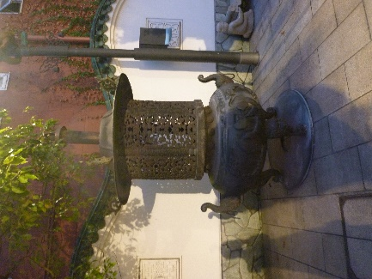

19.炉花纹

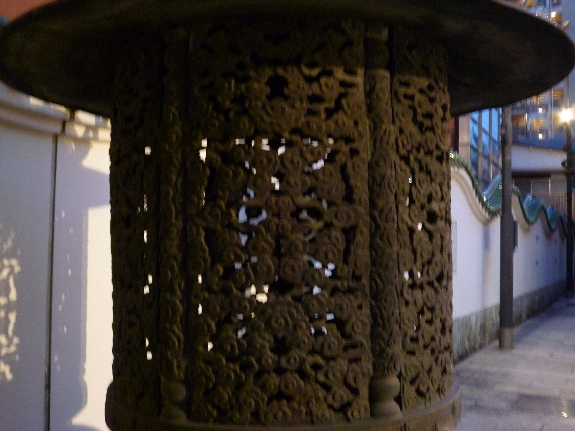

20.正殿底座花纹

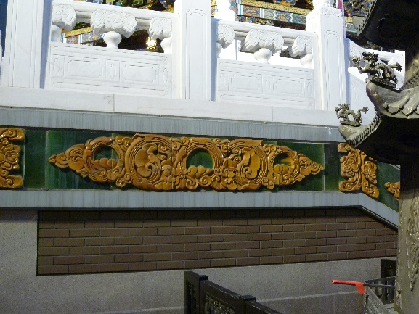

21.正殿底座浮雕花纹

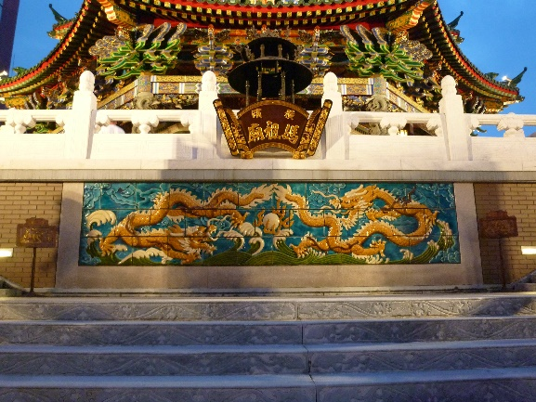

22.牌匾

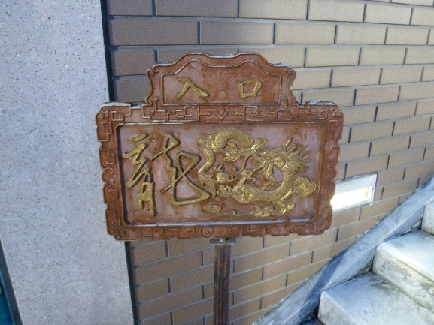

23.楼梯花纹

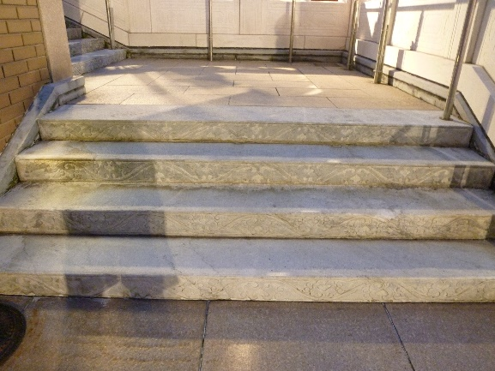

24.外围柱子

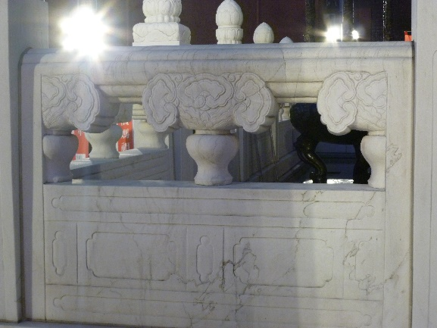

25.外围柱子

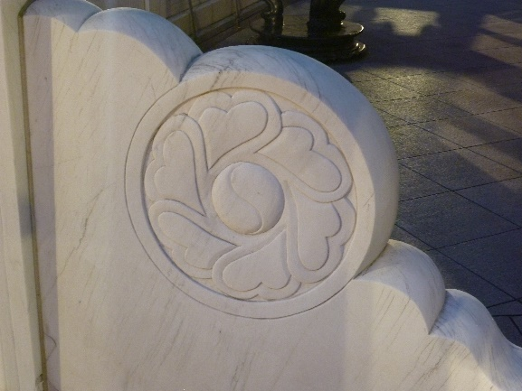

26.正殿前香炉

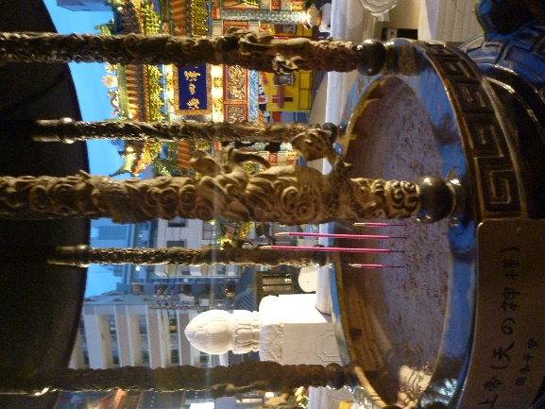

27.正殿前香炉

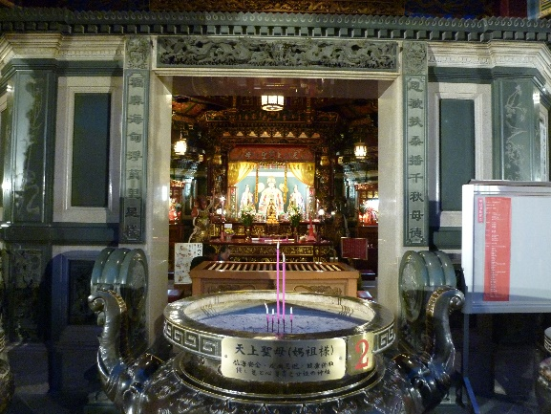

28.正殿前香炉

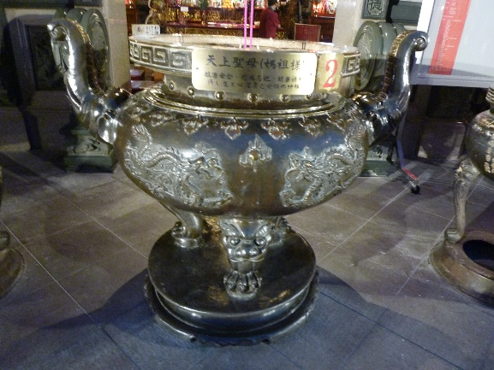

29.正殿前香炉

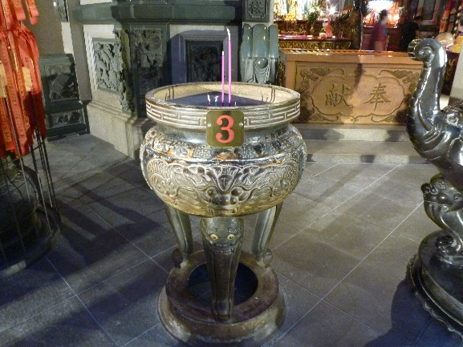

30.正殿墙体石雕

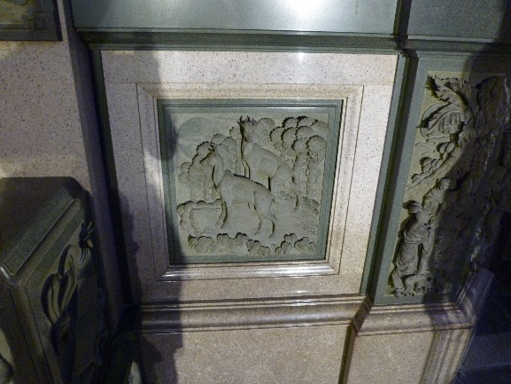

31.正殿大门上面

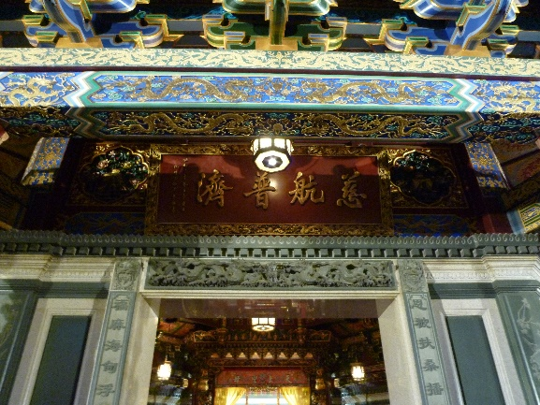

32.正殿大门屋顶

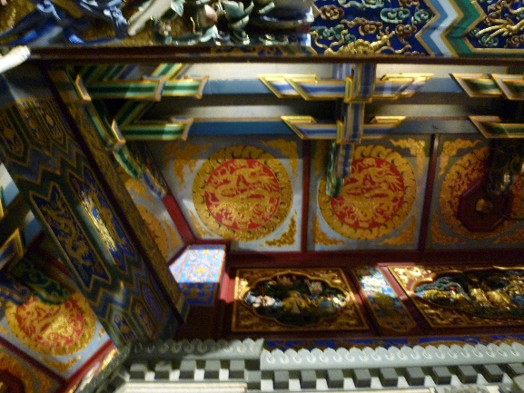

33.正殿屋檐细节

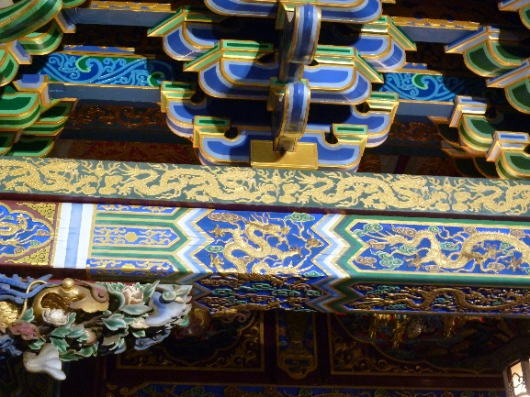

34. 正殿屋檐细节

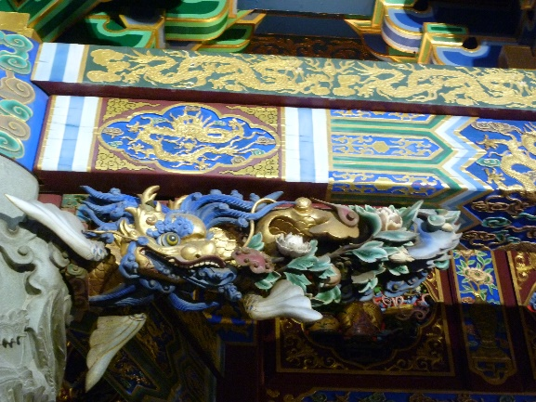

35. 正殿屋檐细节

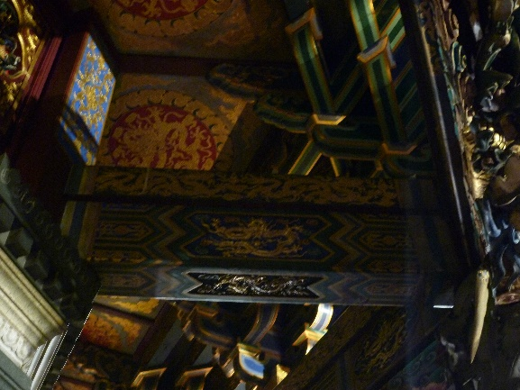

36. 正殿大门前石柱

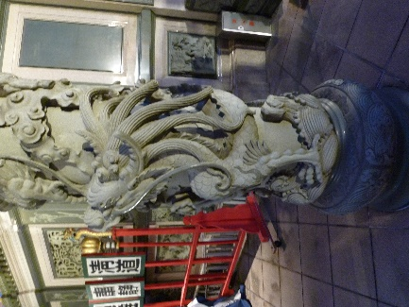

模糊1~6均是牌楼的照片

# 建筑说明

建筑名：横滨妈祖庙

建筑地点：日本横滨市中华街

建筑原因：

1858年签订日美友好通商条约后，沿海城市横滨于1859年6月2日开港，开始发展。当外国公司在日本开展业务时，许多来自中国的中间商，提供翻译并促进与当地商人的交易。多年来，移居横滨的中国移民数量不断增加，将许多技术从祖国带到了日本，其中包括制衣、艺术、绘画和凸版印刷等。1886年，横滨中华街第一座寺庙——关帝庙建成，除供奉关圣帝君也供奉着妈祖。据记载，日本的妈祖信仰始于1400年代中期的琉球王国。许多中国人旅行时都带着他们的守护神妈祖，现在有20多座寺庙供奉着妈祖。全球26个国家约有1500座妈祖庙，信徒超过200万。在日本，横滨、大阪、长崎等华人居住的港口城市都有供奉妈祖的记载。现在的妈祖庙位于明治时期设立的清朝领事馆旧址。庙的建设需要当地居民的配合，我们很荣幸在这里拥有第一座供奉妈祖的庙。通过横滨妈祖庙的建设，我们希望这位守护海的女神的美丽、灵力和活力能够为唐人街注入海神的美丽、灵力和活力，并被日本人所理解社区并分享可以作为旅游目的地享受的文化。

建筑时期与材料：

横滨妈祖庙的建设规划从2003年开始，2005年4月，新工地出土了大量秤砣、手烧砖、机制砖、穿孔砖、玻璃瓶、陶器碎片等。

横滨开港博物馆和横滨城市建设纪念馆埋藏文化遗产中心的工作人员见证了出土过程，并从出土的砖块上的标记和形状确认了这些砖块是在关东大地震（1923年）之前制造的。排塔入口左右两侧的鼓楼和钟楼的地基使用了约1000块砖，它们是讲述灾难前和灾难期间唐人街状况的宝贵历史资料。